限塑令实施三周年
塑料袋市场调查报告

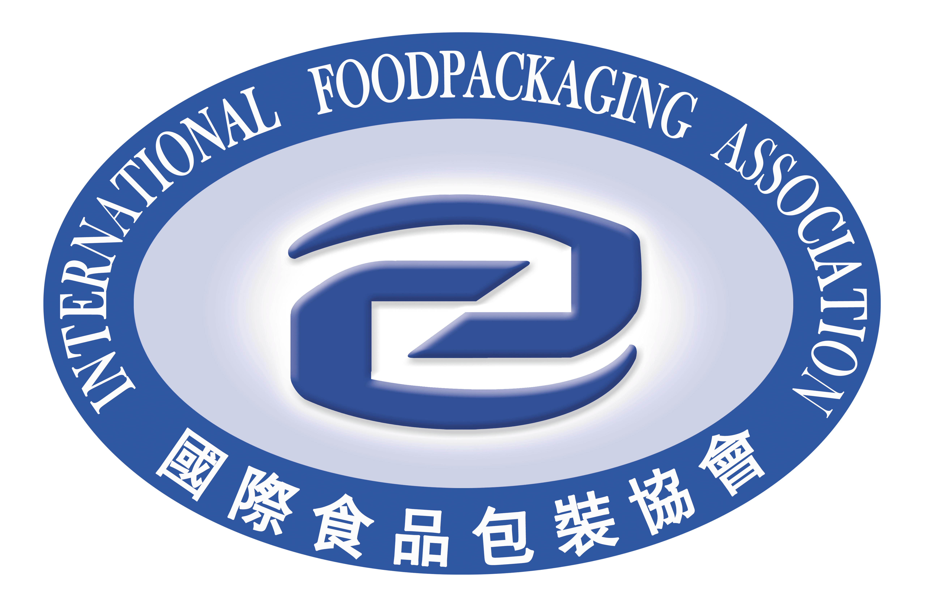
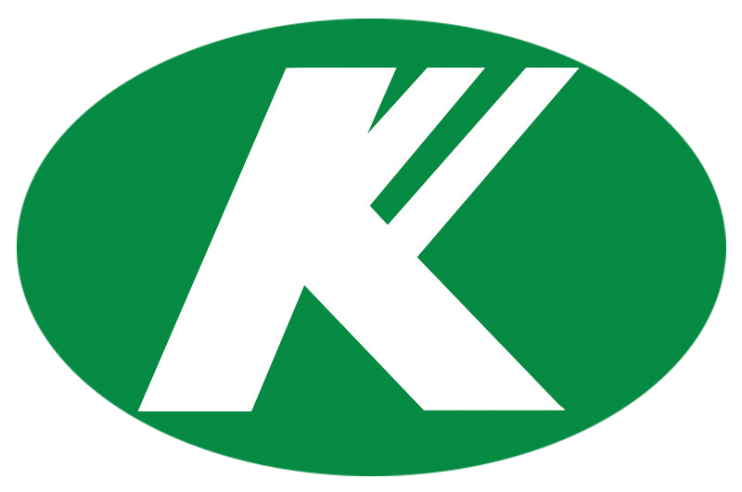
国际食品包装协会
北京凯发环保技术咨询中心
二O一一年五月
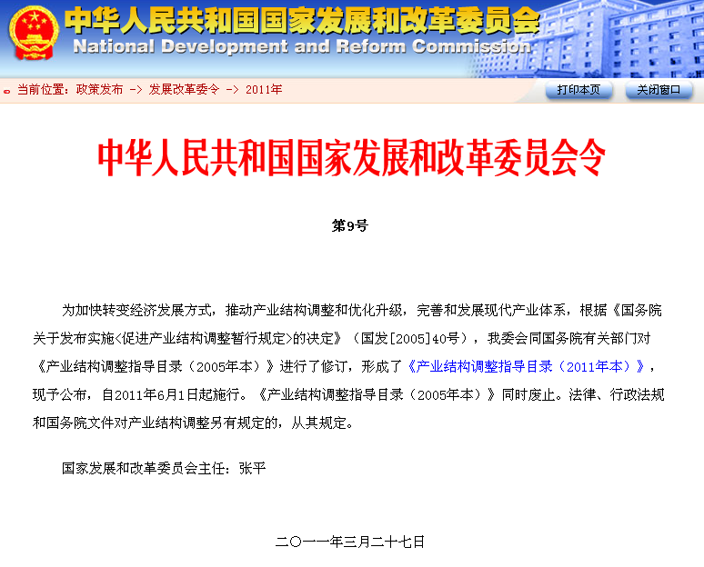

第二类 限制类—— 十二、轻工——3、超薄型（厚度低于0.015毫米）塑料袋生产
第三类 淘汰类—— 一、落后生产工艺装备—— 十二、轻工——4、超薄型（厚度低于0.025毫米）塑料购物袋生产

限塑三周年塑料袋市场调查报告

——限塑三周年 政策执行难
一、导语
“限塑令”自2008年6月1日开始实施，至今已有近三年的时间了。恰逢限塑三周年，为全面深入地了解当前市场塑料袋质量状况和塑料袋的销售及使用情况，国际食品包装协会联合北京凯发环保技术咨询中心（以下简称凯发中心），于2011年4月至2011年5月，对北京10家连锁超市和10家批发市场的塑料袋质量和销售情况进行专项调查。
通过调查显示：一方面，连锁超市对“限塑令”执行较好，对塑料购物袋进行统一采购且明码标价，严格执行塑料购物袋收费制度，大多数超市提供的塑料购物袋标识清楚、质量较好可重复利用。但是，因于《商品零售场所塑料购物袋有偿使用管理办法》（第8号令）中未规定连卷袋收费，超市的连卷袋均免费提供，加上超市内部管理不严格致使连卷袋滥用的情形仍然存在。另外，国家规定接触直接入口食品的预包装袋和其他塑料袋不在收费范围内，但必须符合“食品用塑料袋”的有关规定并加印“QS”标识和“食品用”字样等信息。此次调查中，发现沃尔玛山姆会员商店（石景山店）、旺市百利超市（世纪城店）和乐购超市（北京大成东店）生鲜、食品区域使用的连卷袋无任何标识，其他超市使用的连卷袋均有“食品用”字样和“QS”标识及编号等信息。
另一方面，农贸批发市场存在的问题仍然比较严重，市场经销商依旧沿袭以往的“传统”，因不愿失去客户而慷慨地向消费者免费提供超薄塑料袋，致使超薄塑料袋的使用量出现升温势态。然而，部分市场管理者在市场内设定了指定的塑料袋经销商或者要求商户统一使用其监制的塑料购物袋。被调查的10家市场中7家市场有指定使用的塑料购物袋。但是，指定使用的塑料购物袋并非全部符合国家标准，经测量，只有东郊市场海鲜大世界厅、大洋路批发市场和新发地农副产品批发市场使用的塑料购物袋符合国家规定的厚度要求，其余7家市场指定的塑料购物袋均低于0.025mm，不符合国家标准。
10家市场中东郊市场、大洋路批发市场和城北回龙观商品交易市场对塑料购物袋的使用进行管理严格。大洋路市场和回龙观市场甚至不允许存在销售塑料袋的经销商，市场内所有商户必须统一使用市场指定的塑料购物袋。
此外，根据塑料袋厚度不得低于0.025毫米的国家规定，调查结果显示，超市塑料购物袋厚度均符合国家要求，七成市场使用的塑料购物袋厚度不符合国家要求。（详见表1：限塑三周年北京地区10家连锁超市塑料购物袋市场调查统计表）
二、调查背景
“限塑令”之来头：“限塑”何来？之所以要“限塑”原因主要在于塑料购物袋是生活中的易损易耗品，大多数使用者都将其一次性使用，造成使用量大、回收处理难的局面。因此，直接导致资源的浪费和环境的污染。尤其是超薄塑料购物袋，使用时极易破损且常被随意丢弃，成为“白色污染”的主要来源。环境问题是全球性问题，限制塑料袋的使用以治理“白色污染”、减轻环境压力是全世界人类的共识。我国已认清“白色垃圾”问题的严峻形势。为限制和减少塑料袋的使用，遏制“白色污染”，国务院办公厅于2007年12月31日下发了国办发〔2007〕72号文件，即《国务院办公厅关于限制生产、销售、使用塑料购物袋的通知》，该通知也被大家称为“限塑令”。
调查之原动力：自“限塑令”及相关政策实施以来，国际食品包装协会一直关注政策的贯彻执行和市场反映。曾于2008年底、2009年上半年和2010年上半年，共三次或授权或联合北京凯发环保技术咨询中心对当时市面上的塑料购物袋质量和销售及使用情况做过调查。此次调查在原有经验的基础之上，再次针对塑料购物袋的质量、销售和使用状况三方面进行调查，同样是对以往调查活动的跟进和承接。同时，为各行业部门和政府机关以及消费者提供实际信息，反映实际情况。
相关政策、法规、标准：
1、《国务院办公厅关于限制生产、销售、使用塑料购物袋的通知》（国办发[2007]72号、二○○七年十二月三十一日）；
2、《中华人民共和国国家发展和改革委员会公告 2008年 第33号》（关于将超薄塑料购物袋列入淘汰类产业目录的公告、二○○八年五月十三日）；

3、《中华人民共和国商务部、中华人民共和国发展和改革委员会、国家工商行政管理总局令 2008年 第8号》（公布《商品零售场所塑料购物袋有偿使用管理办法》、二○○八年五月十五日）；

4、商务部办公厅、国家发展改革委办公厅、工商总局办公厅关于《商品零售场所塑料购物袋有偿使用管理办法》有关问题的处理意见（商改字〔2008〕41号、二○○八年七月四日）；
5、GB 21660-2008《塑料购物袋的环保、安全和标识通用技术要求》（2008年6月1日起实施）；

6、GB/T 21661-2008《塑料购物袋》（2008年6月1日起实施）；
7、GB/T 21662-2008《塑料购物袋的快速检测方法与评价》（2008年6月1日起实施）；
8、中华人民共和国发展和改革委员会令 第9号 （公布《产业结构调整指导目录（2011年本）》、二〇一一年三月二十七日）；
9、《产业结构调整指导目录（2011年本）》（于2011年6月1日起施行）。
三、调查范围
超市和市场是使用塑料袋最集中的场所，我们选择了平日客流量较大、百姓较为熟知的10家超市和10家农贸市场作为此次的调查范围，具体范围如下表所列：
10家连锁超市 | 10家批发市场
家乐福超市（白石桥店） | 水屯农副产品批发市场
沃尔玛山姆会员商店（石景山店） | 岳各庄农副产品批发交易市场
京客隆超市（田村店） | 玉泉四海农贸市场
欧尚超市（金四季店） | 彰化村农副产品市场
城乡仓储大超市（苏州街店） | 北京东方天作商城
旺市百利超市（世纪城店） | 朝阳六里屯集贸市场
超市发超市（万泉庄店） | 东郊批发市场
华普超市（航天桥店） | 东方泰洋批发市场  （大洋路批发市场南区）
法宝超市（紫竹店） | 新发地农副产品批发市场
乐购超市（北京大成东店） | 城北回龙观商品交易市场
四、调查方法
由凯发中心的员工组成专项调查小组。首先，以普通消费者身份，按照消费常规，从调查范围内的连锁超市和市场购买样品并索取收据或发票等凭证，同时封存样品，然后记录基本信息。其次，按照GB 21660-2008《塑料购物袋的环保、安全和标识通用技术要求》、GB/T 21661-2008《塑料购物袋》和GB/T 21662-2008《塑料购物袋的快速检测方法与评价》的标准，登记样品的标识信息、对样品厚度进行实际测量并记录结果。最终，将样品登记信息和测量结果汇总成表格。
此外，在调查过程中还穿插了实景照片的拍摄以及向消费者询问有关购物袋再利用的情况。
五、调查结果及分析
1、连锁超市现状
（1）在标识信息方面，有两家超市的塑料购物袋不符合标准要求
《塑料购物袋的环保、安全和标识通用技术要求》GB 21660—2008，是一个强制性标准，企业必须按照这个标准执行。但是，在调查的9家超市中，沃尔玛山姆会员商店（石景山店）的小型塑料购物袋，未按照国家塑料袋标准的要求标注信息，塑料袋表面只有“环保证书号SCCEL-015-022”字样，没有塑料袋生产厂家、塑料袋大小规格及厚度等必要标注的信息。城乡仓储大超市（苏州街店）的规格为450x(250+60)x0.027和600x(370+90)x0.027的塑料购物袋无生产厂家信息。其他超市的塑料购物袋标识清晰完整、标注内容齐全，基本符合国家标识标准要求。
（2）欧尚超市独树一帜，提供“终身可更换”袋
一般超市只提供中型和稍大型塑料购物袋，且单价均在0.15元至0.3元之间。但我们在欧尚超市（金四季店）以1.0元的价格购买了长620mm、宽500mm、折边200mm的塑料购物袋，袋子很厚且在正中间最显眼的位置印着“终身可更换”。向收银员询问后，我们了解到，“终身可更换”是指这个塑料购物袋破损后，可到服务台用破损的袋子免费换取一个新袋子。这样一来不仅可以倡导消费者对塑料购物袋重复使用，还通过“更换”手段使消费者得到实惠，虽然这种购物袋的价格较高但却有很高的性价比。
（3）部分超市连卷袋不合要求，没有“QS”标识及“食品用”字样
根据商改字〔2008〕41号文件即关于《商品零售场所塑料购物袋有偿使用管理办法》有关问题的处理意见的规定，用于装盛生鲜等食品的塑料预包装袋不得具有提携功能，且须符合食品包装相关标准。由此食品用连卷袋不得有提携功能且必须符合国家标准规定，注明“食品用”和“QS”标识等信息。调查中发现，沃尔玛山姆会员商店（石景山店）、旺市百利超市（世纪城店）和乐购超市（北京大成东店）生鲜、食品区域使用的连卷袋无任何标识。而按照国家规定，不需要经过二次清洗、加工直接入口的食品，其包装袋应该使用专门的“食品袋”，且“食品袋”应有企业信息、QS标识等相关标示。无任何标示信息的连卷袋消费者最好不要使用，因为这些连卷袋的生产厂家为了降低成本，可能在生产过程中大量加入工业级碳酸钙等有毒有害物质，当用这种连卷袋盛装含酸含油的食品时，碳酸钙会溶解、析出并通过食品进入人体，给人的健康带来严重损害。（详见表2：限塑三周年北京地区10家连锁超市手撕袋（连卷袋）调查统计表）
（4）连卷袋不收费，各超市管理方式截然不同
由于在超市购物连卷袋不收取费用，一些消费者就图小便宜，常常多撕不用或者撕下来盛装别的东西再或者撕下来带回家使用。这些做法严重违背了限塑的本意，也严重影响了限塑的效果，而且还加大了超市的成本。所以超市自身对于连卷袋的使用管理变得尤为重要。因此，在调查中我们特意观察超市内连卷袋的管理和使用情况。结果发现，沃尔玛山姆会员商店（石景山店）、华普超市（航天桥店）、京客隆超市（田村店）和超市发超市（万泉庄店）对连卷袋的使用监管十分严格，连卷袋就放在称重台旁边而且由称量人员看管，只有消费者购买食品时才可以取用。而家乐福超市（白石桥店）、欧尚超市（金四季店）、法宝超市（紫竹店）、城乡仓储大超市（苏州街店）、旺市百利超市（世纪城店）和乐购超市（北京大成东店）对连卷袋的管理依旧很宽松，连卷袋靠近食品放置，消费者可像选购商品一样自由撕取。
2、批发市场现状
较之超市对于“限塑令”等相关政策的执行，批发市场的现状不容乐观。大部分市场依然存在塑料购物袋品种混杂、没有标识、劣质低廉、不合标准的情况。
（1）“限塑令”实施近三年，塑料袋质量翘板式
“限塑令”自2008年6月1日起开始实施，至今已快三年了。但是一直以来农贸市场都是政府监管人员的一个痛疾。因农贸市场规模较大且交易灵活，往往出现查的紧藏的严、查的快闪的快等故意躲避现象。因此市场上普遍是合格塑料袋和不合格塑料袋混着卖，不知不觉间就形成了高低两端的翘板式质量状态。翘的高的一端是质量合格的塑料袋，因其价格较高买的人少，它的存在多半是为应付检查。压得低的一端是质量不合格的假冒伪劣塑料袋和国家禁止的超薄塑料袋，但由于其价格低廉，所以目前仍是很多小摊小贩的选择。
（2）市场管理做表面文章，超薄袋商总有机可乘
在调查的10家市场中，彰化村农副产品市场、北京东方天作商城（地下二层）和朝阳六里屯集贸市场未要求统一使用塑料购物袋。其余7家市场均存在管理者要求承租摊位购买市场指定塑料购物袋的情况。其依据是《商品零售场所塑料购物袋有偿使用管理办法》第十二条：“以出租摊位形式经营的集贸市场，可以由开办单位或经其批准在市场内设立的专营（或兼营）塑料购物袋经营摊位实行塑料购物袋统一采购、销售。”这表明7家市场的管理者不但知道“限塑令”而且还以统一采购、销售塑料购物袋的方式执行。
然而，这7家市场中，只有东方泰洋批发市场（大洋路批发市场南区）和城北回龙观商品交易市场管理最严格，市场管理者为避免经营者销售超薄塑料袋，则不允许在市场内设立塑料购物袋专营或兼营摊位。除上述两家市场指定使用塑料购物袋且不允许设立销售塑料袋的商户外，剩下的5家指定使用塑料购物袋的市场，同时还存有对外销售塑料购物袋的经销商。这些经销商销售的塑料购物袋质量差异较大，有的依然销售国家明令淘汰的超薄塑料袋。
值得强调的是，不仅一些经销商自行销售的塑料袋存在不符合标准的情况，就连市场管理者要求承租商统一使用的塑料购物袋也有些是不符合标准的。如玉泉四海农贸市场统一使用的塑料购物袋，经仔细测量其厚度仅为0.011mm，是此次调查中市场指定使用的购物袋中最薄的，而且还带有异嗅。可见市场管理者对市场内塑料袋的使用及销售情况并未做到真正监管，全部是表面文章，这才使得一些胆大的经销商得以妄为。（详见表3：限塑三周年北京地区10家批发市场塑料购物袋调查统计表）
（3）政策响亮宣传猛，怎敌不过销售商
超薄塑料袋的危害和影响谁人不知？它导致了环境污染和资源浪费，是“白色污染”的主流军。我国政府早在三年前就意识到“白色污染”问题的严峻性，故“限塑令”规定，自2008年6月1日起，在全国范围内禁止生产、销售、使用厚度小于0.025毫米的塑料购物袋(超薄塑料购物袋)。另，根据国家质量监督检验检疫总局和国家标准化管理委员会于2008年4月16日联合下发，与“限塑令”同时实施的GB 21660-2008《塑料购物袋的环保、安全和标识通用技术要求》、GB/T 21661-2008《塑料购物袋》和GB/T 21662-2008《塑料购物袋的快速检测方法与评价》国家标准规定，塑料购物袋除了必须满足厚度不小于0.025毫米外，还必须满足其他环保要求、安全和标识要求，以及规格、包装、运输、储存等标准要求。
国家有关塑料袋的相关法律、法规和标准连续出台，理应对塑料袋行业产生一定的影响。但调查过程中，我们在水屯批发市场注意到，一些塑料袋销售商即使面对着国家政策的抨击，却“泰若坦然”地应对国内发起的塑料袋战役。
位于水屯批发市场干菜区3、4号的北京水屯桂花商店，是一家专门经营塑料袋的经销商，塑料袋存储量大且种类齐全，高高的货架上摆满了塑料袋宛若小库房。众多型号的塑料袋大多数是无任何标识且厚度小于0.025毫米的超薄塑料袋。那么，在全国范围内已实施近三年的“限塑令”和配套的国家标准，经过铺天盖地的宣传，桂花商店是真不知还是装不知？面对桂花商店的“不知”，水屯市场作为管理者怎能不管不问，任由其公然地大量销售国家明令禁止生产、销售、使用的超薄塑料袋。不禁感叹，持续强大的国家政策怎敌不过小小的塑料袋销售商。
（4）“好管家”限塑执行始终如一，监督管理两手抓两手硬
五个手指不一般齐，虽同样作为市场管理者，但管理方式和管理水平不同会导致市场影响和效益出现差异。东郊批发市场的管理者对“限塑令”的贯彻和实施一直保持领先势头。在调查过程中我们遇到了正在市场内进行巡查的工作人员，还在东郊海鲜大世界一进门的地方看到三块高有一米的公告牌，分别写着“东郊市场限塑管理处罚规定”、“购物须知”和“温馨提示”。此外，直对门的摊位全是卖鲜肉的，他们全部使用东郊市场统一塑料购物袋。袋商是市场管理者批准设立的专营塑料袋的经营摊位，设在海鲜大世界一进门的地方，靠近三块告示牌。
六、调查反映的问题
“限塑令”实施近三年，已经历了实施初期的适应和过渡阶段，如今贵在长久坚持。在“限塑令”实施过程中的确起到了较为积极的效果。特别是在限塑政策出台的前半年，加上国家倡导“绿色奥运”的影响，使很多超薄塑料袋的生产企业纷纷转产或停产。如今看来，“限塑令”不仅带来了安全和环保知识的宣传，为企业和经营者提供了正确的引导，而且使科研机构增强了对塑料袋代替品研究的紧迫感。通过对它的贯彻实施，超薄塑料袋在连锁超市销声匿迹。但是，因政策实行力度不够、监督管理机制不健全，人们循环经济的消费理念还未完全形成等因素使“限塑令”不能快速达到预期效果，因此，塑料袋市场依然存在诸多问题。
（1）消费者好了伤疤忘了疼，环保意识几乎降至为零
“限塑令”实施之前，我国的“白色污染”可谓无处不在，春夏秋冬刮风就飘塑料袋。“限塑令”实施两年以后，我国的“白色污染”整治工作取得了显著成效。如今“天女散花”的景象少之又少，此时我们似乎有些懈怠了，忘记了以前“白色飞花”带给我们的困扰：高速上飘来塑料袋致使飞驰的汽车出事故，动物误食了残碎的塑料袋致使其命丧黄泉······渐渐地，有些人便把环保、循环等意念抛到九霄云外，他们不再自觉减少使用塑料袋、不再重复利用塑料袋，反而回到从前的一次性时代。其实，我们不该这样好了伤疤忘了疼，应该拾回我们的环保观念，为减轻昨日的罪恶而环保、为保障今日的生活而环保、为造福明日的子孙而环保。
（2）超市购物，年长者大多自带袋子，年轻人则称没习惯
在调查超市塑料袋质量、销售及使用情况时，我们常常会看到老大爷、老大妈或中年妇女，拉着布袋车或在结账时掏出自带的购物袋，自觉做到不购买超市的塑料袋。但是一些年轻人则成了超市销售塑料袋的常见客户。比如，我们在对法宝超市调查的过程中，正巧遇到一位年轻女白领，购买了一些零食和日常用品以及两个1元特大塑料购物袋。她将所购物品平均分装在两个购物袋里，每个袋子的剩余空间都还有一少半。待她结完帐，我们询问她来超市购物是否经常买超市的塑料购物袋，像这样花1块钱买来的又厚又大的塑料购物袋，回家后会不会再利用且以怎样的方式再利用。这位白领很礼貌的回应我们，她来超市很少自己带购物袋，因为自己没有带袋子的习惯。买回去的塑料袋会用来盛装垃圾以再利用。1块钱买来的又大又厚的塑料袋只用过一次就拿来装垃圾，这对塑料袋而言未免太“屈才”，对这样的年轻人我们不得不说他们过于铺张浪费、“不会过”。原本能多次重复利用的塑料袋只是使用一次就结束了“生命”被当做垃圾袋，这无形中加重了我国的资源浪费和环境污染。
（3）企业轻视政策法规，唯利是图顶风作案
“限塑令”实施之初，确实打击了一批生产条件不合格、生产设备不达标的小企业、小作坊，一定程度上从源头上起到一点限塑效果。但是渐渐地政府监管松弛了，一些投机的小企业不甘放弃低成本高利润的回报，因而依然被卷入生产假冒伪劣产品的漩涡中。甚至有些小企业蹑手蹑脚在夜里搞生产，不知不觉就形成了白天做人晚上做鬼的局面。
（4）超市塑料袋严格收费，连卷袋管理较之以前相对严格
“限塑令”实施近三年，如今各大连锁超市均按照有偿使用原则，明码标价收取塑料购物袋的费用。对于连卷袋的使用，大部分超市已经加强管理，沃尔玛山姆会员商店（石景山店）、华普超市（航天桥店）、京客隆超市（田村店）、超市发超市（万泉庄店）均将连卷袋放置承重台旁边并有工作人员看管或巡查。没有了随意取用连卷袋的机会，消费者只能购买超市的购物袋或自带购物袋，超市内部的监督力度在一定程度上对减少连卷袋的滥用量起到了积极作用。为避免购袋开支，大部分消费者尤其是老年人愿意自带购物袋。长此以往，消费者因滥用连卷袋造成的资源浪费和环境污染一定会日趋减少。
（5）采取经济刺激不是长久之计，加紧研发代替品才是真招
采取经济刺激的方式只在短期内限塑成效显著，长此以往，人们会习以为常。就像汽油涨价，人们虽有怨言但结果依然接受。塑料袋收费过久，不排除人们会把这个购物成本看做理所当然。那样依然达不到限塑的目的。人类依赖塑料袋已经太久，超市和农贸市场里盛放生鲜食品，家里面收集垃圾，在没有其他替代品的前提下，突然停止使用塑料袋是不可能的。因此在加强宣传教育，让人们养成少使用塑料购物袋习惯的同时，加紧研发出轻巧、安全、环保的塑料袋替代品是当务之急。
（6）从无法可依到有法不依，执法机关到底在磨蹭什么？
受各种现实中的主客观因素影响，我国政府政策常出现规定的目标和措施不能与政策落实所需的资源相配置，也不能和短期内社会各界的反映相适应，因而导致产生有法不依或依法不严的社会现象。在“限塑令”等一系列相关法律法规没有出台之前，我们的环境污染就一直存在，当时我国的超薄塑料袋使用量惊人，但是因无法可依，即使发现问题也无法制止。如今伴随着“限塑令”的出台，《商品零售场所塑料购物袋有偿使用管理办法》、相关产品的国家标准、《产业结构调整指导目录》、《产品质量监督抽查管理办法》的出台等等都为执法者提供了坚实的依据。
比如，根据《商品零售场所塑料购物袋有偿使用管理办法》第六条规定，商品零售场所不得低于经营成本销售塑料购物袋、不可不标明价格或不按规定的内容方式标明价格销售塑料购物袋、不得采取打折或其他方式不按标示的价格向消费者销售塑料购物以及不得向消费者无偿或变相无偿提供塑料购物袋；第七条规定，商品零售场所应当在销售凭证上单独列示消费者购买塑料购物袋的数量、单价和款项。以出租摊位形式经营的集贸市场对消费者开具销售凭证确有困难的除外。第九条规定，商品零售场所不得销售不符合国家相关标准的塑料购物袋；第十四条规定，商品零售场所的经营者、开办单位或出租单位违反本办法第六条有关价格行为和明码标价规定的，由价格主管部门责令改正，并可视情节处以5000元以下罚款。第十五条规定，商品零售场所的经营者、开办单位或出租单位违反本办法第六条有关竞争行为和第七条规定的，由工商行政管理部门责令改正，并可视情节处以10000元以下罚款。第十七条规定，商品零售场所经营者、开办单位或出租单位违反本办法第九条规定的，由工商行政管理部门依据《中华人民共和国产品质量法》等法律法规予以处罚。
政策法律法规堆积成山，执法者却寸步不前。因为执法部门跑的不勤，查的不严，使一些商户侥幸成为漏网之鱼，在行业里造成负面影响，不法企业随之效仿，不正之风愈演愈烈。到那时，消费者的喊声将变成哭声。眼下，《产业结构调整指导目录（2011年本）》，将于2011年6月1日起实行。超薄型（厚度低于0.015毫米）塑料袋和超薄型（厚度低于0.025毫米）塑料购物袋依然榜上有名。政策的出台是双手，政策的执行是双脚，政府应该手脚并用已达到预期目的，否则再多的政策都将是一纸空文。
七、建议及对策
（1）政府部门应软硬兼施，全力以赴将“限塑”进行到底
软对消费者，积极开展大规模的宣传教育活动，免费发放循环购物袋或购物袋以旧换新。硬对生产企业和经销商，切断不合格塑料袋的生产源头，加大执法力度和威慑力，严格执行处罚办法。没收经销商所存有的不合格产品，切断不合格产品的流通渠道。全力以赴将“限塑”进行到底。
（2）上级下达执法任务，指令基层执法机关出屋子执法
上级向基层执法机关下达执法任务，指令执法机关走出办公室去市场、商场、超市等塑料购物袋使用量大的场所去检查或执法。勤查、勤访，细细盘查漏网之鱼。除此之外，执法人员还应注意执法方式，避免声势浩大地穿官衣、开官车去检查，那样会使企业成为惊弓之鸟，检查结果更是掩耳盗铃、自欺欺人。
（3）生产企业应积极跟随政策引导，做放心产品
“得道多助，失道寡助”，生产企业应认清形势，做正义企业不挣黑心钱。不以获利为借口，应把产品质量放在首位。加快设备更新，减少能源消耗，减少污染排放，提高生产率，做环保企业。
（4）消费者要提高安全意识，拒绝使用有异味有杂质的塑料袋
在调查过程中，调查人员还发现一些市场的菜商给消费者盛装蔬菜的塑料袋五颜六色，有的还带有很浓的刺激性气味和很多杂质。这些塑料袋是免费的，因而有的消费者会特意多要几个以备家用。但是，不得不提醒消费者，这些异味较重的塑料袋在生活中一定不要用来盛放食品，特别是带油的、温热的以及直接入口食用的食品。因为刺激性气味重且有杂质的塑料袋极有可能使用废塑料生产的，存在大量有毒有害物质。
（5）传统的虽笨重但可循环，流行的虽轻巧但不环保
在没有更好的替代塑料袋的产品大规模问世之前，每一个消费者都应自觉树立环保意识，抵制超薄塑料袋，塑料购物袋能不用就不用，能重复使用就重复使用。此外，应该主动拎起菜篮子、布袋子、小网兜，做一名环保达人。记住“星星之火可以燎原”，你我他相加就是大家，大家联合起来就是一面限制超薄塑料袋的人墙。
八、结语
“限塑”不应“限速”，我们应该加快脚步利用一切可以利用的资源，带动身边的人一起“限塑”，转变自身的消费观念，同时发觉身边可以循环利用的东西并加以利用，一方面保护环境一方面节约资源。路漫漫其修远兮，“限塑”上下而求索。就目前的形势看来，单纯依靠塑料购物袋收费就想解决其造成环境污染带来的问题是不现实的。塑料购物袋并不是环境污染的背后真凶，人类缺乏良好的消费观念以及落后的垃圾管理和处理方式，才是造成“白色污染”的根本内因。对塑料袋的管理一方面要通过收费制度来刺激消费者尽量减少使用，尽量重复使用，改变消费者的消费方式和消费习惯。另一方面还要建立相应的产品回收处理体系和替代品利用机制以及信息公开制度和舆论监督渠道畅通。
著名环保专家、国际食品包装协会常务副会长兼秘书长董金狮教授指出：要解决塑料袋的污染问题，一是应尽快建立一套既能限制塑料购物袋生产，又能控制塑料购物袋使用量的约束机制，以缓解过多的污染治理费用负担，不使污染治理这一沉重的负担一味地由政府和社会担负着；二是限制塑料袋的使用范围，制定严格的质量标准，规范生产厂家和使用者的行为，遏制滥产滥用和乱扔乱堆现象的发生。严厉打击制售劣质塑料袋的地下黑工厂黑市场，不合格的塑料袋严禁进入市场；三是提倡“绿色消费”，提倡“少用一点，回收一点，降解一点，替代一点”的消费方式，使消费者养成少用或重复使用购物袋的良好习惯；四是建议有关科研机构能够进行资源整合，联合开发研制出功能良好，价格适中，又不会污染环境或污染较少的替代产品，方便群众生活；五是要尽快建立垃圾资源化系统，对废弃塑料进行合理处理和再生利用，形成“减量化、资源化、无害化以及产业化”的垃圾处理运行机制，才能变垃圾为资源，实现塑料制品的生产－使用－回收－再生的良性循环。

联系方式：
国际食品包装协会
地 址：北京海淀区板井路曙光花园智业园B座18E（100097）
电 话：010-88466551
传 真：010-88466551
网 址：www.interfp.org
E-mail：fp@interfp.org
常务副会长兼秘书长董金狮：010-88465545,13901054557

